title: 테이블 축구

level: Scratch +

language: ko-KR

stylesheet: scratch

embeds: "*.png"

materials: ["Resources/*.png", "Resources/whistle.mp3", "Resources/pitch.jpg"]

...

## 커뮤니티 기여 프로젝트

이 프로젝트는 [Mark Hardisty](https://twitter.com/hardistymark) (발상, 미술과 오리지널 디자인)씨와 [Andy Lulham](https://twitter.com/andylolz) (에디팅과 코드 클럽 프로제트로 포맷팅)씨가 감사하게도 기부해주셨습니다.

자신의 프로젝트를 코드클럽에 기부하고 싶으시다면 [Github에서 저희에게 연락주세요](https://github.com/CodeClub).

**# 수업소개**

스크래치로 월드컵 축구 게임을 만들어봅시다!

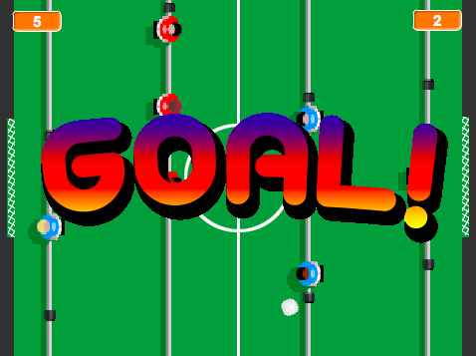

**# 1 단계: 경기장을 게임에 맞게 준비시켜줍시다**

## 단계별 체크리스트

+ 스크래치에서 새 프로젝트를 시작해 주세요.

+ 스프라이트 옆의 **stage**를 클릭해주시고 `Backdrops` 탭으로 간 후 `배경 파일 업로드하기` 버튼을 눌러서 **resources/pitch.jpg** 파일을 골라주세요.

+ 기존의 텅빈 배경과 고양이 스프라이트를 지워주세요.

+ 골대엔 그물이 필요합니다! `Upload sprite from file`버튼을 누르고 **resources/net.png**파일을 선택해서 스프라이트를 만들어 주세요. 그물을 왼쪽 골 중간으로 옮겨주세요. **blue goal**로 이름을 바꿔주세요.

+ 그물 스프라이트에 오른쪽 클릭한 후 `복사`를 누른 후 새로 만들어진 스프라이트를 오른쪽 골 중심에 두고 **red goal**이라고 이름 지어주세요.

## 프로젝트를 저장해주세요

**# 2 단계: 골 키퍼를 만들어주세요**

자, 이제 경기장은 형식을 갖췄습니다. 이제 선수들을 더해서 움직이게 만들어 봅시다.

## 단계별 체크리스트 { .check }

+ `스프라이트 파일 업로드하기`를 눌러서 **resources/goalie_blue.png**를 선택해주세요. 스프라이트 이름을 **blue goalie**로 바꿔주고 왼쪽 골 가까이에 드래그해주세요.

+ 스프라이트 `확대` 버튼을 누른 후 **blue goalie** 스프라이트를 눌러서 10배로 스프라이트 크기를 늘려주세요.

+ `스크립트`탭을 눌러서 다음 코드를 넣어주세요:

⚑ 클릭했을 때

x:(-190) y:(0) 로 이동하기

무한 반복하기

만약 <<[q v] 키를 눌렀는가?> 그리고 <(y좌표) < [80]>> 라면

y좌표를 (5) 만큼 바꾸기

end

만약 <<[a v] 키를 눌렀는가?> 그리고 <(y좌표) > [-80]>> 라면

y좌표를 (-5) 만큼 바꾸기

end

end

```

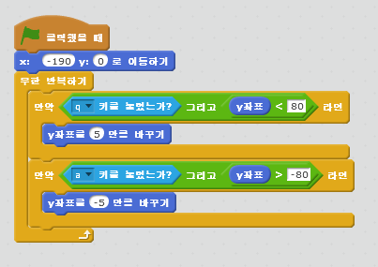

이 코드에 대해 알아볼까요? 골키퍼의 자리를 정해준 후 플레이어의 키 누르기를 무한 반복으로 확인하게 루프 해줍니다. **Q**는 골키퍼를 위로 움직이고 **A**는 아래로 움직입니다. 또한 `y 좌표`를 체크해서 골키퍼가 화면 밖으로 나가지 않도록 만듭니다.

## 프로젝트를 확인해보세요

녹색 깃발을 누르세요

+ 골키퍼를 Q와 A를 눌러서 조종할 수 있나요?

+ 골키퍼가 경기장 끄트머리에 다다르면 어떻게 되나요?

## 프로젝트를 저장해주세요

**# 3 단계: 선수를 더 더해봅시다**

축구를 한명만으로 할 수는 없죠! 선수를 더 추가 해야합니다.

## 단계별 체크리스트

+ `스프라이트 파일 업로드하기` 버튼을 눌러서 **resources/goalie_red.png**을 선택하는것으로 더 많은 스프라이트를 만드세요

+ 스프라이트의 이름을 **red goalie**로 바꿔주세요.

+ 스프라이트를 스테이지 오른쪽의 골대 앞으로 드래그해주세요.

+ 전에 했던 것처럼 스프라이트를 10배로 키워서 다른 골키퍼와 같은 크기로 만들어 주세요.

+ **blue goalie** 스프라이트를 선택해서 스크립트를 **red goalie**로 드래그 해 와서 복사해주세요.

+ **red goalie**를 선택해서 스크립트를 이렇게 바꿔주세요:

⚑ 클릭했을 때

x:(190) y:(0) 로 이동하기

무한 반복하기

만약 <<[p v] 키를 눌렀는가?> 그리고 <(y좌표) < [80]>> 라면

y좌표를 (5) 만큼 바꾸기

end

만약 <<[l v] 키를 눌렀는가?> 그리고 <(y좌표) > [-80]>> 라면

y좌표를 (-5) 만큼 바꾸기

end

end

```

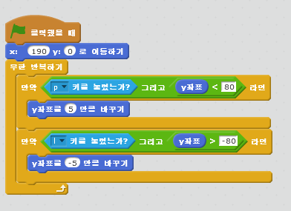

단 세가지만 바꾸면 됩니다: `x 좌표` 와 어느 키를 누르는지 입니다.

## 프로젝트를 확인해주세요

녹색 깃발을 눌러주세요.

+ 붉은 골키퍼를 P와 L을 눌러서 조종할 수 있나요?

+ 푸른 골키퍼도 아직 제대로 조종되고 있나요?

## 프로젝트를 저장해 주세요.

**# 4 단계: 공격수들을 더해줍시다**

## 단계별 체크리스트

+ `스프라이트 파일 업로드하기` 버튼을 눌러 **resources/attack_blue.png**를 선택해서 새로운 스프라이트를 만들어 줍시다. 스프라이트 이름을 **blue attack**으로 바꿔주세요.

+ 이전 단계들처럼 스프라이트 크기를 열배로 늘려 골키퍼들과 같은 크기로 만들어주세요.

+ 스프라이트르 경기장 오른쪽에 배치해서 붉은 팀의 골대를 공격하는 포지션에 둬주세요.

+ **blue goalie**의 스크립트를 **blue attack**으로 드래그 한 후, 이렇게 수정해주세요:

⚑ 클릭했을 때

x:(70) y:(0) 로 이동하기

무한 반복하기

만약 <<[w v] 키를 눌렀는가?> 그리고 <(y좌표) < [80]>> 라면

y좌표를 (5) 만큼 바꾸기

end

만약 <<[s v] 키를 눌렀는가?> 그리고 <(y좌표) > [-80]>> 라면

y좌표를 (-5) 만큼 바꾸기

end

end

```

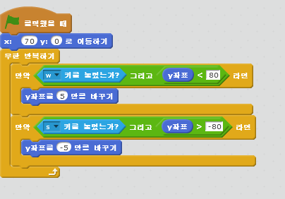

세가지만 바꾸면 됩니다: `x 좌표`와 어느 키를 누르는 가입니다.

+ 스프라이트 하나를 더 `스프라이트 파일 업로드하기` 버튼을 누르고 **resources/attack_red.png**를 선택해서 만들어주세요. 스프라이트 이름을 **red attack**으로 바꿔주세요.

+ 이전처럼 스프라이트 크기를 10배로 늘려주세요.

+ 스프라이트를 경기장 왼쪽으로 옮겨 푸른 팀의 골대를 공격하는 포지션에 둬주세요.

+ **blue attack**의 스크립트를 **red attack**으로 드래그 해 옮긴 후, 이렇게 수정해주세요:

⚑ 클릭했을 때

x:(-70) y:(0) 로 이동하기

무한 반복하기

만약 <<[o v] 키를 눌렀는가?> 그리고 <(y좌표) < [80]>> 라면

y좌표를 (5) 만큼 바꾸기

end

만약 <<[k v] 키를 눌렀는가?> 그리고 <(y좌표) > [-80]>> 라면

y좌표를 (-5) 만큼 바꾸기

end

end

```

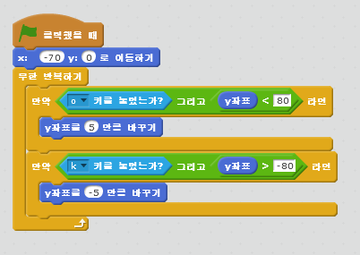

세가지만 바꾸면 됩니다: `x 좌표` 와 어느 키를 누르는가 입니다.

## 프로젝트를 확인해주세요

녹색 깃발을 클릭하세요.

+ 이제 행동 가능한 두 팀이 만들어졌 나요? Q, A, W, 와 S를 눌러 푸른 팀을 조종해보고 P, L, O 와 K 로 붉은 팀을 조종해보세요.

## 프로젝트를 저장하세요

**# 5 단계: 튕기는 공을 넣어줍시다**

지금으로선 저희 축구엔 **발**은 있지만 **공**이 없군요. 그걸 해결하죠.

## 단계별 체크리스트

+ `스프라이트 파일 업로드하기`을 클릭해주세요

+ **resources/ball.png**를 선택한 후 스프라이트 이름을 **ball**로 지어주세요.

+ 공의 `스크립트` 탭에 다음을 더해주세요:

⚑ 클릭했을 때

[resetball v] 방송하기

무한 반복하기

(10) 만큼 움직이기

벽에 닿으면 튕기기

end

```

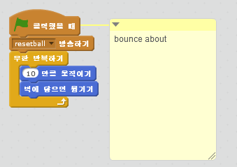

+ 이 스크립트에 오른쪽 클릭을 한 후 `댓글 추가하기`를 누르고 **“튀기기”**란 코멘트를 적어주세요.

+ 공에 또 다른 스크립트를 더해주세요:

[resetball v] 수신할 때

x:(0) y:(0) 로 이동하기

<(1) 부터 (360) 사이의 난수> 도 방향 보기

```

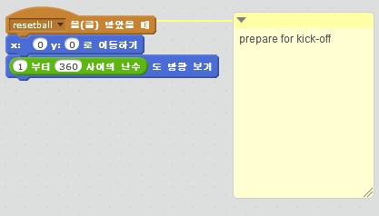

이 스크립트는 공차기를 시작할때 경기장 중심에서 시작하도록 만든 후 무작위 방향으로 향하게 만듭니다. 어째서 `resetball` 을 쓸까요?

+ **“시합 시작 준비”** 코멘트를 더해서 이 스크립트가 어떤 역할을 하는지 잊지 않도록 하세요!

## 프로젝트를 확인해보세요

녹색 깃발을 클릭하세요.

+ 공이 움직이나요?

+ 가장자리로 갔을 땐 어떻게 되나요?

+ 공의 속도엔 만족하시나요? `()만큼 움직이기` 블록을 만족할 때까지 더 적거나 큰 숫자로 바꿔보세요.

+ 공이 선수를 건드리면 어떻게 되나요?

## 프로젝트를 저장해주세요

**# 6 단계: 공 차기**

이제 공이 선수들에게 맞으면 튕겨 나가도록 만들어야 합니다.

+ 마지막으로 만든 코드블록(**“튀기기”**)을 이렇게 수정해주세요:

⚑ 클릭했을 때

[resetball v] 방송하기

무한 반복하기

(10) 만큼 움직이기

벽에 닿으면 튕기기

만약 <<[#0A9AF7] 색에 닿기?> 또는 <[#FF0D01] 색에 닿기?>> 라면

↻ ((140) 부터 (220) 사이의 난수) 도 돌기

end

end

```

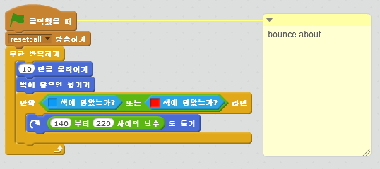

색은 선수들을 클릭해서 정해주세요. 이 수정은 공이 선수를 건드리고 있는지 확인하게 만든 후 어느정도 무작위로 튕겨 나가게 만들 것입니다.

## 프로젝트를 확인해보세요

녹색 깃발을 클릭하세요.

+ 이제 공이 선수들을 건드리면 어떻게 되나요? 양팀에게 모두 작용이 적용되나요?

## 프로젝트를 저장해주세요

**# 7 단계: 고오오오오오오오오오오오오올!!!!!!!!**

## 단계별 체크리스트

+ **red goal** 을 선택해서 다음 스크립트를 더해주세요:

⚑ 클릭했을 때

무한 반복하기

만약 <[ball v] 에 닿기?> 라면

[goal v] 방송하기

end

end

```

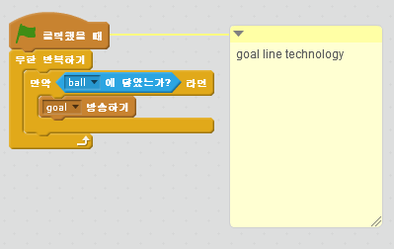

이건 골대 라인의 탐지기 입니다- 언제나 돌아가면서 공이 골대를 건드렸는 가를 확인하고 건드렸을 경우 메시지로 알립니다.

+ 스크립트를 **blue goal** 로도 드래그해서 그쪽에도 복사해주세요.

+ 이제 **goal**이 알려졌을 때 무언가 해야 됩니다. `스프라이트 파일 업로드하기`를 클릭하세요.

+ **resources/goal_text.png**를 선택하고 스프라이트 이름을 **goal text**로 바꾸세요.

+ 이 스크립트를 **goal text**에 더하세요:

[goal v] 수신할 때 // goal scored

보이기

(1) 초 기다리기

숨기기

```

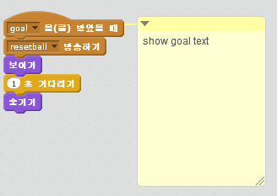

+ 마지막으로 **goal text**에 이 스크립트를 더해주세요:

깃발 눌렀을 때

숨기기

```

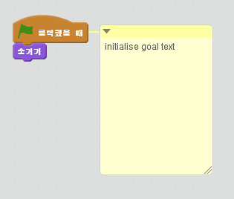

…이것으로 **골이 들어갔다는 텍스트가** 게임이 시작될 때는 가려져 있습니다.

## 프로젝트를 저장해주세요

## 프로젝트를 확인해주세요

이제 게임을 시작할 준비가 되었습니다! 녹색 깃발을 누르세요.

+ 공이 들어가면 어떻게 되나요?

+ 파트너에게 도전해보세요!

**## 도전과제 1: 점수 지키기**

양팀의 점수를 지킬 변수를 더할 수 있나요?

**## 도전과제 2: 책상 기울이기**

가끔 공이 선수들이 건드릴 수 없는 곳에 걸려버릴 때가 있습니다. 스크립트를 더해 스페이스 바를 누르면“책상을 기울여" 문제를 해결하게 만들 수 있나요?

**## 도전과제 3: 심판의 호루라기**

음향효과, **resources/whistle.mp3**를 더해서 게임이 시작할 때마다 호루라기 부는 소리가 들리게 할 수 있나요?